Betreuungsbedarf vom 17.11.2020 – 04.12.2020
Die klassenführende Lehrkraft nimmt am Montag, 16.11.2020 die Meldungen entgegen.
Schule / Klasse

Name SchülerIn
Elternkontakt
(Tel. + E-Mail)
Wochentag | MO bis DO von 08:00 bis 16:00 Uhr, FR von 08:00 bis 12:00 Uhr  Bitte schreiben Sie die Zeitspanne in das Feld des entsprechenden Tages.  Montag Dienstag Mittwoch Donnerstag Freitag  17.11.2020 18.11.2020 19.11.2020 20.11.2020  23.11.2020 24.11.2020 25.11.2020 26.11.2020 27.11.2020  30.11.2020 01.12.2020 02.12.2020 03.12.2020 04.12.2020
Notiz für Schule

Für Fragen stehe ich Ihnen gerne unter der Telefonnummer 0664 92 68 599 zur Verfügung.
Bis dahin wünsche ich Ihnen alles Gute und bleiben Sie und Ihre Familie gesund.

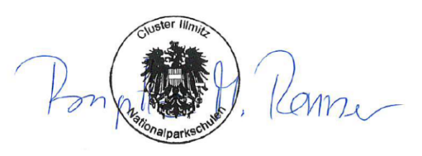
Alles Liebe,

Brigitte M. Renner

